《计算机网络原理》课程实验报告
青岛大学 计算机科学技术学院
实验题目 | 实验2 交换机基本配置
班级： | 智能03 | 姓名： | 李坤璘 | 学号 | 2019202216
完成时间 | 2022.11.6 |  |  | 成绩

一、实验目的
（1）熟悉 Packet Tracer 常用功能及使用方法。
（2）了解交换机的作用。
（3）掌握交换机的基本配置方法。

二、实验性质：
验证性实验。

三、实验内容
部分一： Packet Tracer 常用功能及使用方法
1.1 功能
Packet Tracer 是由 Cisco 公司发布的一个辅助学习工具，为学习 CCNA（Cisco Certified Network Associate，思科认证网络工程师）课程的网络初学者去设计、配置、排除网络故障提供了网络模拟环境。学生可在软件的图形用户界面上直接使用拖曳方法建立网络拓扑，软件中实现的 IOS 子集允许学生配置设备；并可提供数据包在网络中行进的详细处理过程，观察网络实时运行情况。
1.2 基本界面
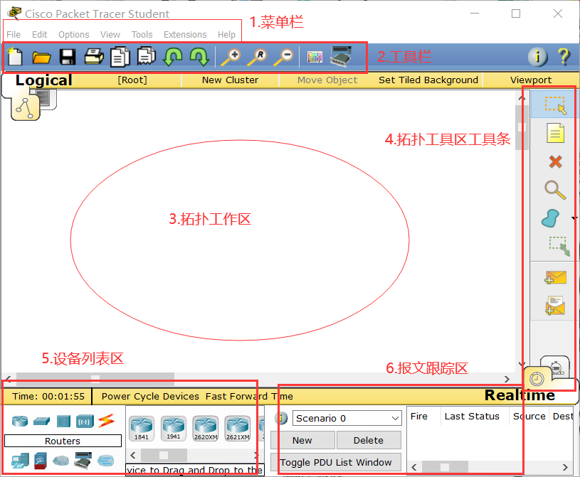
图中所标示区域解释如下：
1.菜单栏：此栏中有文件、选项和帮助选项，我们在此可以找到一些基本的命令，如打开、保存、打印和选项设置等。
2.工具栏：此栏提供了菜单栏中命令的快捷方式。
3.拓扑工作区：中间的空白处为工作区，在此区域中我们可以创建网络拓扑、监控模拟过程、查看各种信息和统计数据。
4.拓扑工具区工具条：此栏提供了常用的工作区工具，包括：选择、整体移动、备注、删除、查看、添加简单数据包和添加复杂数据包等。
5.设备列表区：此栏包含不同类型的设备，如路由器、交换机、HUB、无线设备、连线、终端设备和网云等。
6报文跟踪区：内含实时/模拟导航栏。我们可以通过此栏中的按钮完成实时模式和模拟模式之间的转换。
1.3选择并添加设备
在设备类型选择栏中选择上面的网络设备，下面会级联显示出各种网络设备。选择路由器，这时旁边的具体设备选择栏中会显示各种型号的路由器，用鼠标单击想添加的路由器，松开鼠标移到工作区单击，即可将该路由器添加到工作区中。当然，也可以通过按住 Ctrl 键再单击来连续添加设备，提高效率。
本学期选择的路由器均为2911
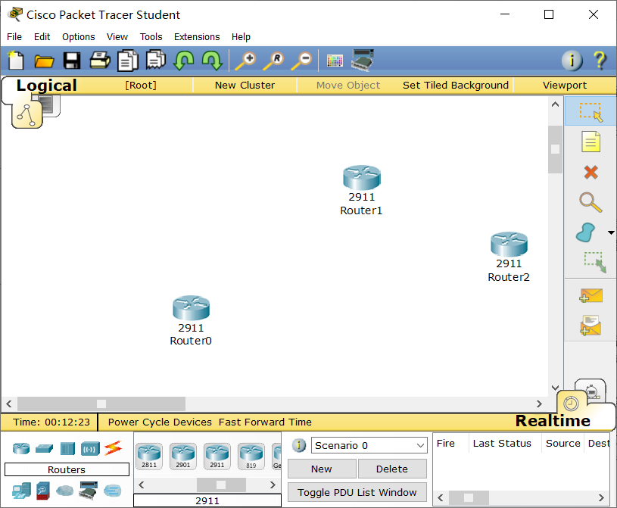
1.4连接设备
选取合适的线型将设备连接起来。可以根据设备间的不同接口选择特定的线型来连接，选择合适的线型后，在设备上单击，会出现端口选择弹出式菜单，选择想连接的端口，然后在另一台设备上做同样的操作，就可以将两台设备连接起来了。
当然，如果只是想快速地建立网络拓扑而不考虑线型选择，可以选择自动连线（但并不推荐这么做），这时系统将自动选择端口连接。当鼠标移到所选择的线型上方时，会对该线型有简单提示，下面做一些说明。各种类型的线，依次为自动选线、控制线、直通线、交叉双绞线、光纤、电话线、同轴电缆、DCE、DTE、一拖八控制线、物联网电缆线、USB 线。其中 DCE 和 DTE 是用于路由器之间的连线，在实际应用中，你需要把 DCE 和一台路由器相连，DTE 和另一台路由器相连。在软件中，你只需选一根就可以，若选了 DCE 线，则和这根线相连的路由器为 DCE，配置该路由器时需配置时钟频率。常见的双绞线连接中，路由器和计算机相连用交叉双绞线，交换机和交换机相连也会用交叉双绞线。
连接完成后，可以看到各线缆两端有不同颜色的圆点
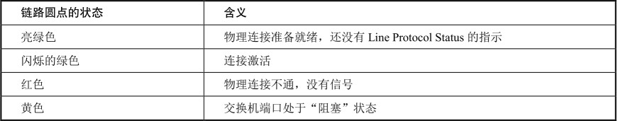

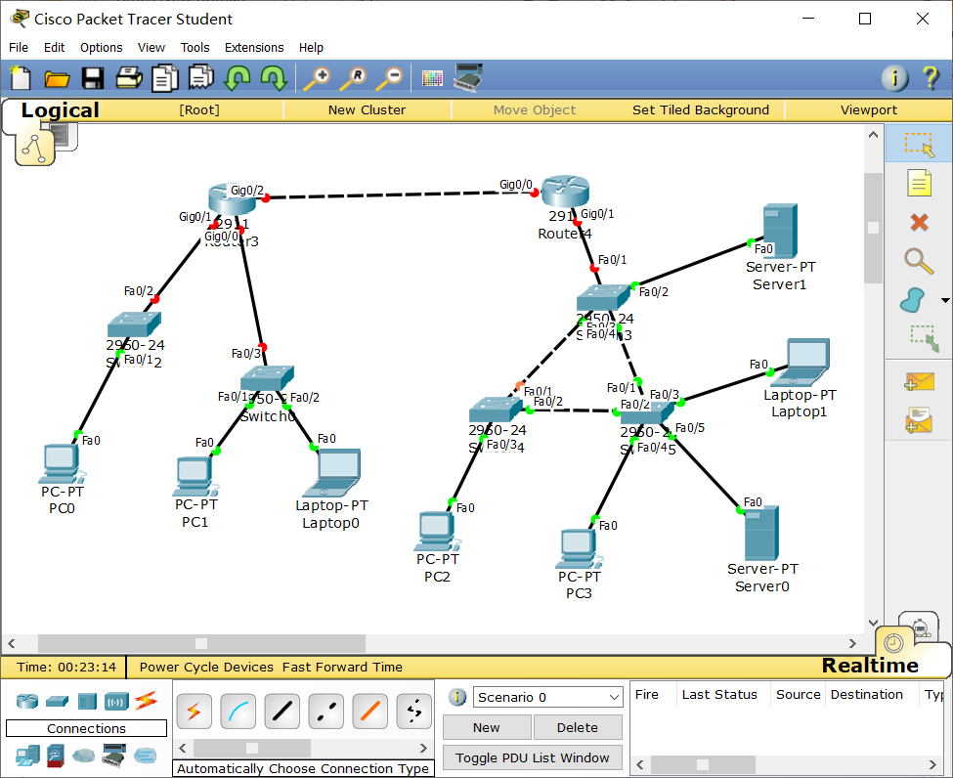

1.5 配置设备
在工作区中单击路由器，打开设备配置对话框。
（1）切换到 Physical 选项卡，如图 2-2 所示。
Physical 选项卡用于添加端口模块，每选择一个模块，下方会显示出该模块的说明信息。在实物面板视图上可以看到空槽，首先单击面板上的电源按钮，关闭电源，其次用鼠标左键单击并按住该模块，将其拖到空槽上，即可添加模块，最后打开电源按钮（路由器上常用的串口模块有 WIC-1T、WIC-2T 等）。
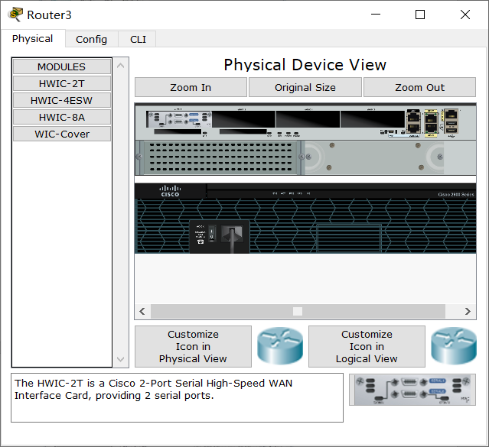
（2）切换到 Config 选项卡
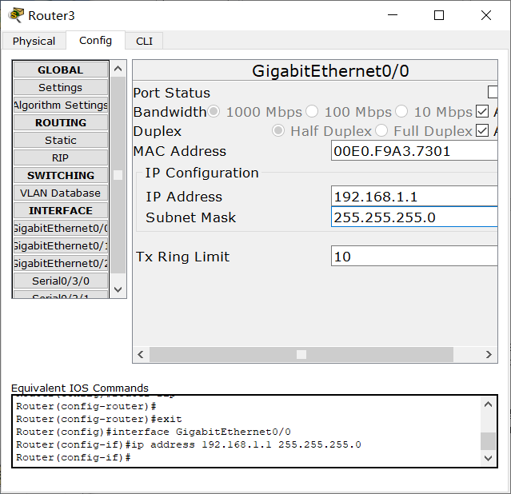
Config 选项卡提供了简单配置路由器的图形化界面，当进行某项配置时下面会显示相应的命令。这是 Packet Tracer 中的快速配置方式，主要用于简单参数的配置，比如接口的 IP 地址等，实际设备中没有这样的方式。
图中配置 GigabitEthernet0/0 0/0 端口的 IP 地址和子网掩码为 192.168.1.1 和 255.255.255.0。
对应的 CLI 选项卡则是在命令行模式下对网络设备进行配置的，这种模式和实际路由器的配置环境相似。CLI 选项卡为命令行界面，我们可以在其中输入配置命令，这也是主要工作。
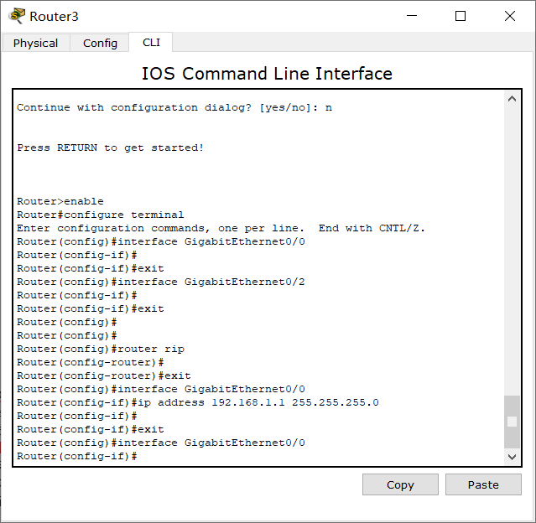
1.6 实时/模拟导航
默认为实时模式，不显示包轨迹。当需要观察包的运动轨迹时，就需要切换到模拟模式下。此时会出现 Event List 对话框，该对话框显示当前捕获到的数据包的详细信息，包括持续时间、源设备、目的设备、协议类型和协议详细信息，要进一步了解协议的详细信息，可以单击协议类型信息，也可以单击具体设备上显示出的包，得到很详细的 OSI 模型信息和各层 PDU。
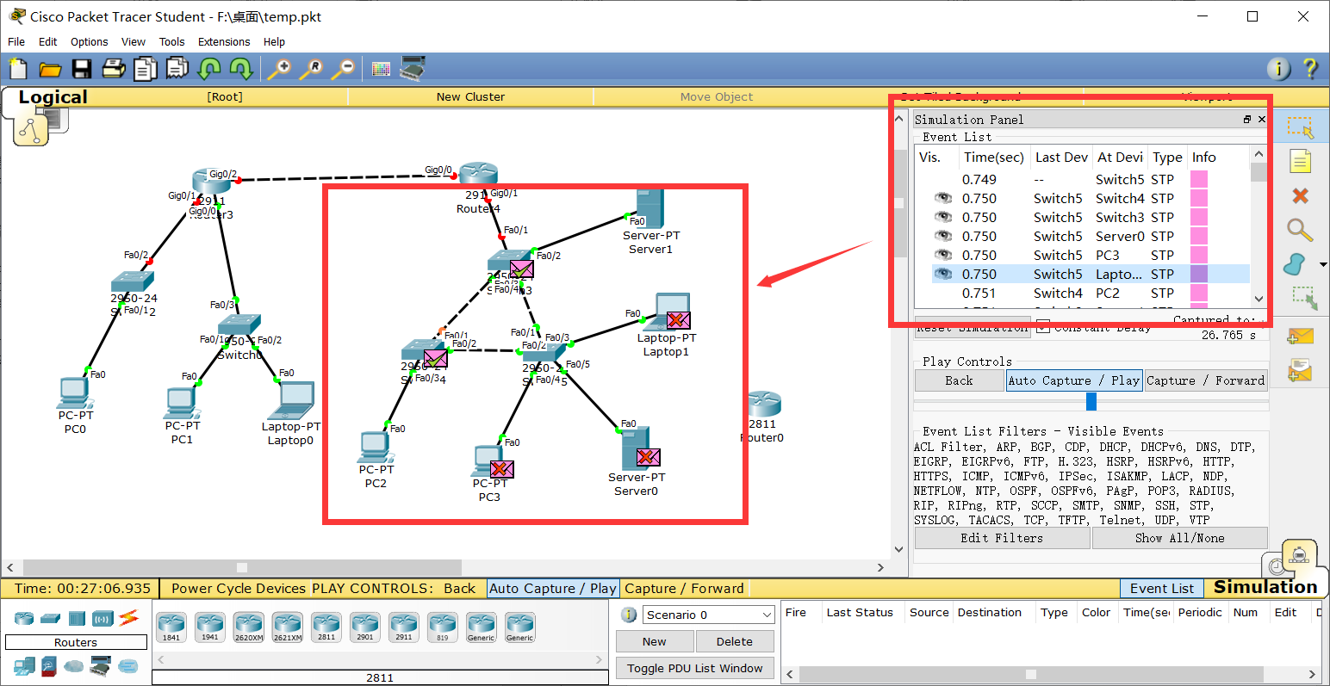
可以编辑过滤特定协议包，并通过单击上一步、下一步及播放按钮等，反复观看，这对学习者是很有好处的，使大家可以更清晰地观察特定协议包的封装及其走向。
下图选择只观察 ICMP 包。另外，Show All/None 按钮可以帮助更有效地选择协议。
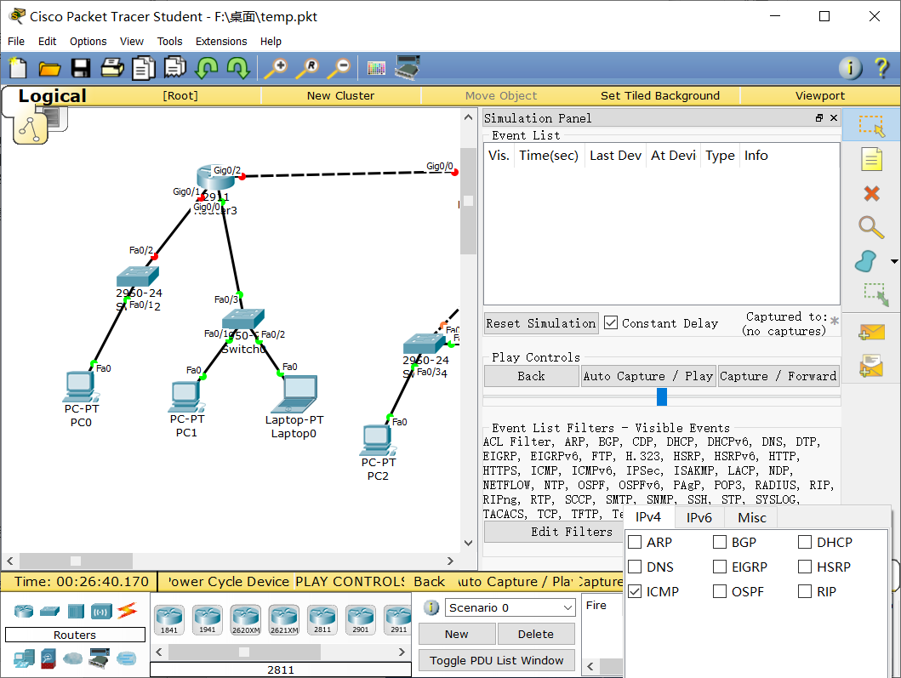
1.7 Cisco设备基本配置模式
配置设备时，不同模式下可以执行的命令不同，比如要配置一个接口时，须进入接口配置模式，无法在用户模式下对一个接口进行配置。
网络设备的接口，也称为端口。
以路由器为例，每次进入路由器时，首先进入用户模式。在用户模式下，不能对路由器进行修改，甚至无法查看某些信息。需要对路由器进行其他操作时，只能先进入到特权模式，然后再根据需要进入其他模式进行操作
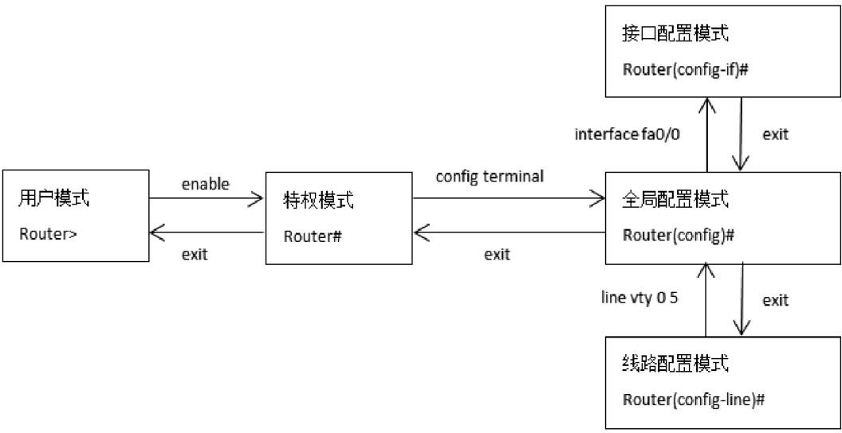
1.用户模式
交换机启动完成后按 Enter 键，首先进入的就是用户模式，在此模式下用户将受到极大的限制，只能查看一些统计信息。
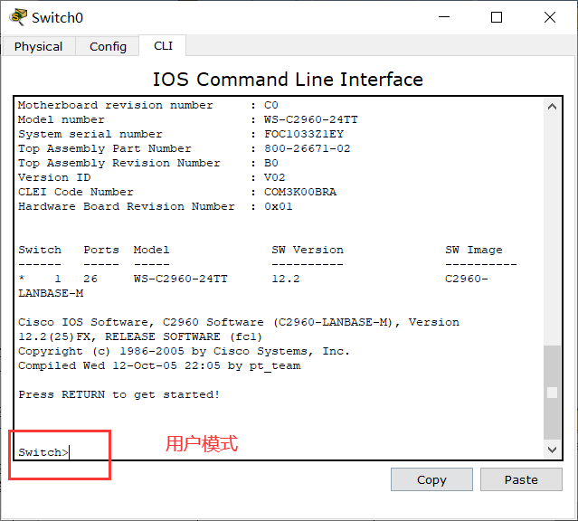
2.特权模式
在用户模式下输入 enable（可简写为 en）命令，可以进入特权模式，用户在该模式下可以查看并修改 Cisco 设备的配置。
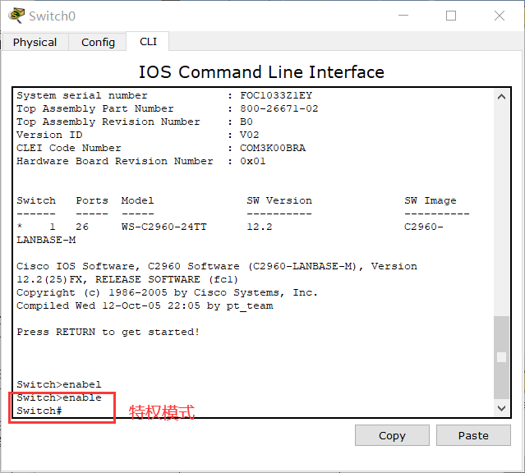
3.全局配置模式
在特权模式下输入config terminal（可简写为 conf t）命令，可以进入全局配置模式，用户在该模式下可修改交换机的全局配置，如主机名等。
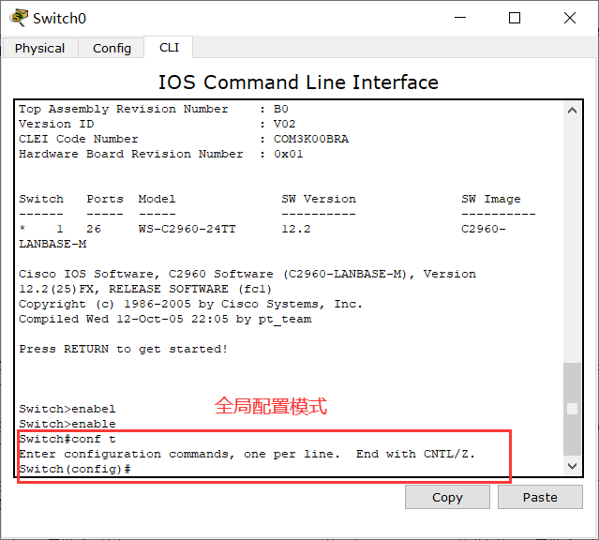
4.接口配置模式
在全局配置模式下输入interface fastethernet 0/1（可简写为 int f0/1），可以进入接口配置模式，在这个模式下所做的配置都是针对 f0/1 接口进行的，如设定 IP 等。
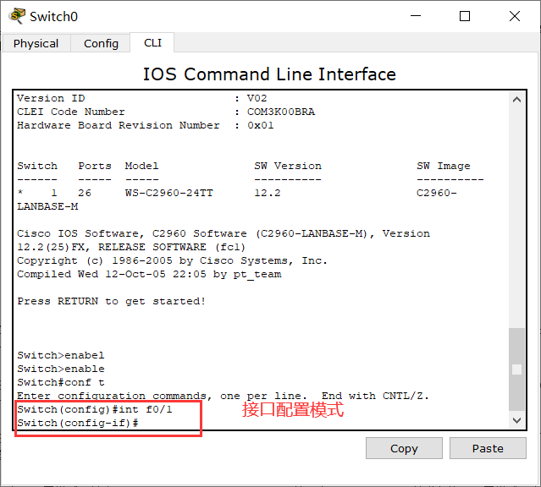
5.线路配置模式
在全局配置模式下输入line vty 0 5，可以进入设备的线路配置模式，进行虚通道的设置，如远程登录。
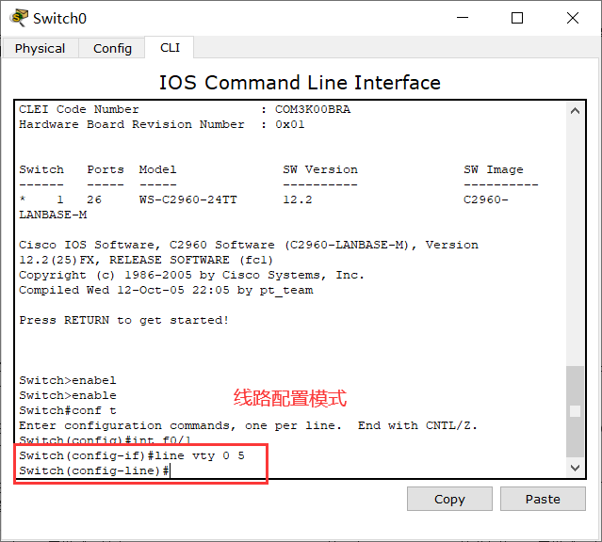
部分二： 交换机初始配置
1.1 实验流程
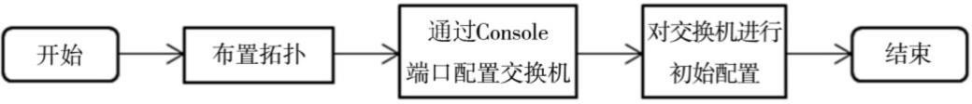
1.2 实验拓扑
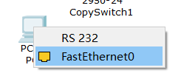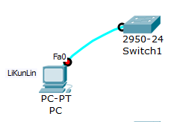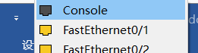
1.3 实验步骤
（1）建立实验拓扑
PC机与交换机之间用终端配置线连接，PC机选择FastEthernet快速以太网端口，而交换机选择Console控制台端口。实验基本拓扑如下所示：
（2）通过 Console 端口对交换机进行配置。
在主机的 Desktop 选项卡中，单击 Terminal 选项，在弹出的对话框中单击 OK 按钮，就可以登录到配置界面进行配置。
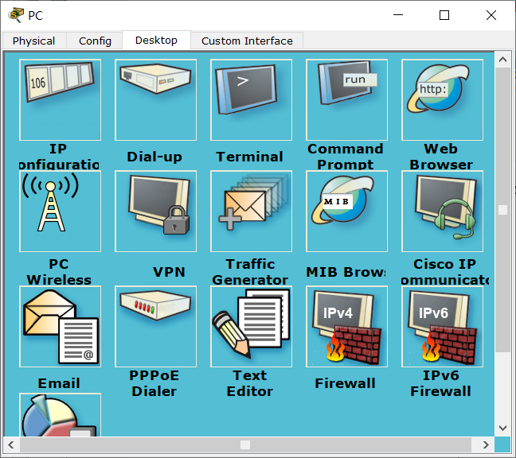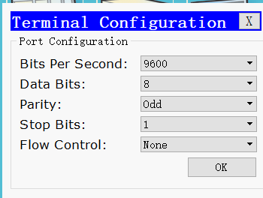
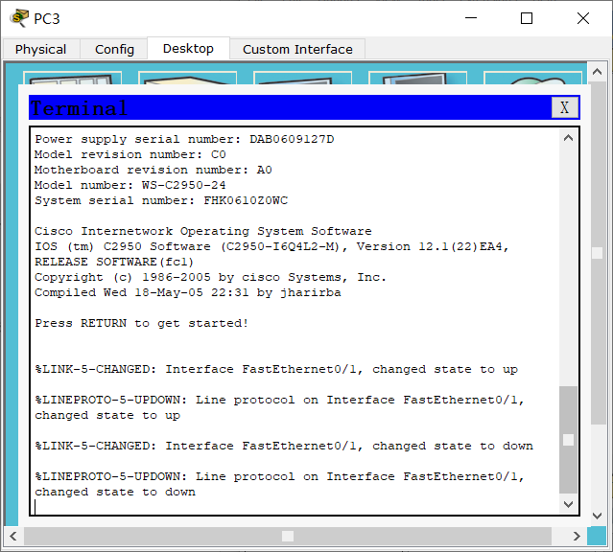
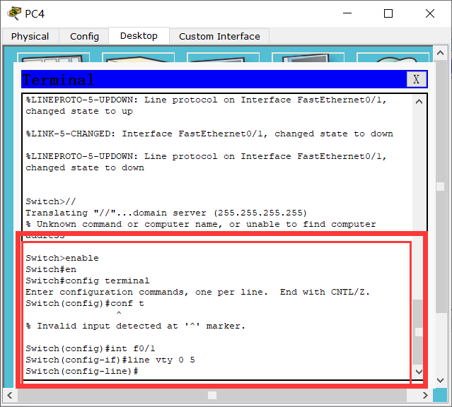
（3）对交换机进行初始配置
在特权模式下输入 setup 命令进行初始配置，这里配置交换机管理端口为 Vlan 1、IP 地址为 192.168.1.1/24、交换机名称为LiKunLin、一般用户密码为2019202216、特权用户密码为370612200106092256、远程登录密码为root。下面红圈部分为用户输入内容。
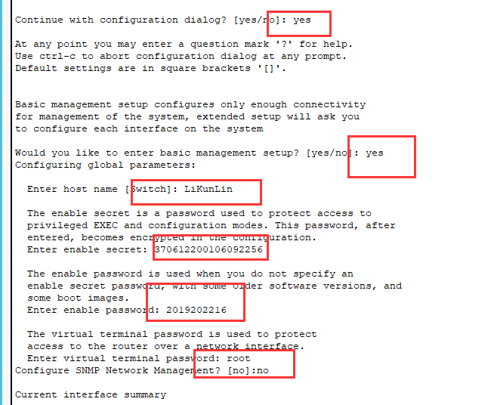
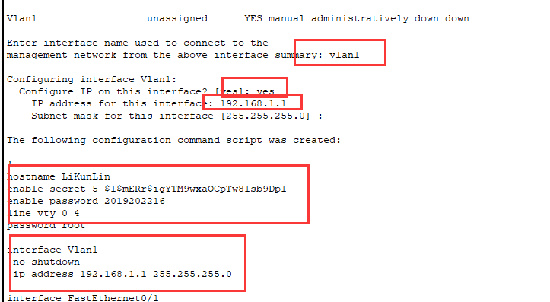

1.4 实验相关知识
（1）在任何模式下，用户在输入命令时，不用全部将其输入，只要前几个字母能够唯一标识该命令便可，在此时按 Tab 键将显示全称。
如：interface serial 0/1 可以写成：int s 0/1。
（2）在任何模式下，输入一个“？”即可显示所有在该模式下的命令。
（3）如果不会拼写某个命令，可以键入开始的几个字母，在其后紧跟一个“？”，交换机即显示有什么样的命令与其匹配。
（4）如不知道命令后面的参数应是什么，可以在该命令的关键字后加一个空格，键入“？”，交换机即会提示与“？”对应的参数是什么，例如，Switch#show ?
（5）要删除某条配置命令，在原配置命令前加一个 no 和空格。
（6）了解交换机各种配置模式的功能，如下图所示。
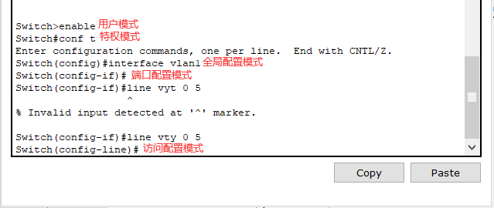
（7）修改交换机名称和密码
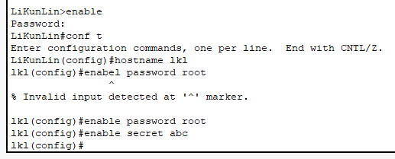

退到上一层模式用“exit”，要退到特权模式用“end”。
查看交换机配置文件信息用 show startup-config：
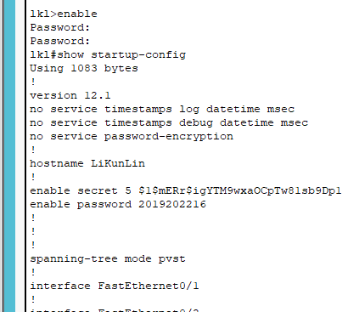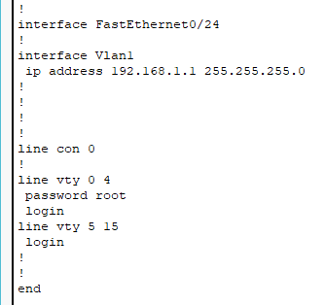
查看当前所有配置信息用 show running-config：
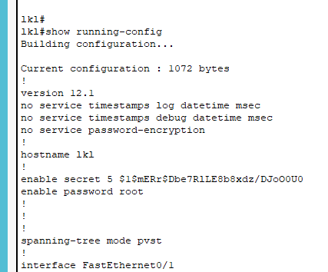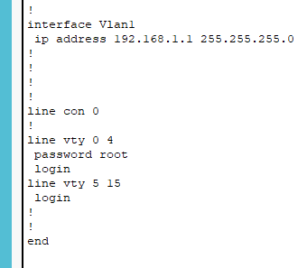
保存当前配置用 copy running-config startup-config（若没保存，重启后配置丢失）：
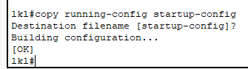

重启交换机用reload 命令。
注意，以上三个命令都在特权模式下输入

（8）IP地址配置如下图所示
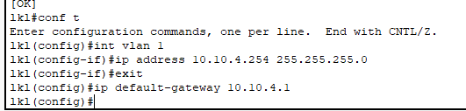
（9）telnet配置如下图所示
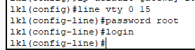
（10）连接登录到真正 cisco 设备的过程，有以下四种方式：
*● 通过 Console（控制台）终端方式；
*● 通过 Telnet 远程访问；
● 通过 Web 管理界面；
● 通过网管软件。
步骤 1：要连接一台还没配置的新交换机或者没有管理 IP 地址的交换机，只能用终端方式访问，利用 console 线连接设备的 console 口与 PC 机的串口。
步骤 2：设置好交换机的管理 IP 地址后，就可以通过 telnet 登录到交换机，进行管理。
步骤 3：PC 机 telnet 到该地址上访问

Switch>en //进入特权模式
Switch#conf t //进入全局配置模式
Switch(config)#enable password 123456
Switch(config)#inter vlan 1(默认交换机的所有端口都在VLAN1中)// 创建并进入VLAN 1的接口视图
Switch(config-if)#ip address 192.168.1.1 255.255.255.0//在VLAN1接口上配置交换机远程管理的IP地址
Switch(config-if)#no shutdown //开启接口
Switch(config-if)#exit//回到全局配置模式
Switch(config)#username ml password 123 //用户名、密码
Switch(config)#line vty 0 4 //进入远程登录用户管理视图，0-4个用户
//交换机支持多个虚拟终端，一般为16个（0－15）。
//设置了密码的虚拟终端，就允许登录，没有设置密码的，则不能登录。
//如果对0－4条虚拟终端线路设置了登录密码，则交换机就允许同时有5个telnet登录连接
Switch(config-line)#login //打开登录认证功能
Switch(config-line)#privilege level 3 //配置远程登录用户的权限为最高级别权限3
Switch(config-line)#end //退出到特权模式
Switch#show run //显示当前交换机配置情况

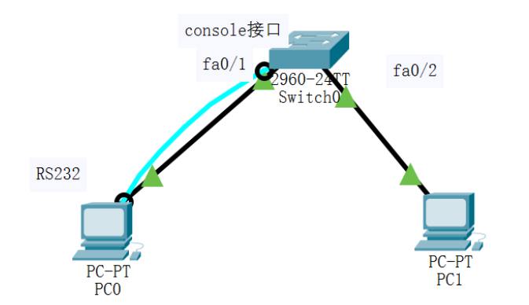
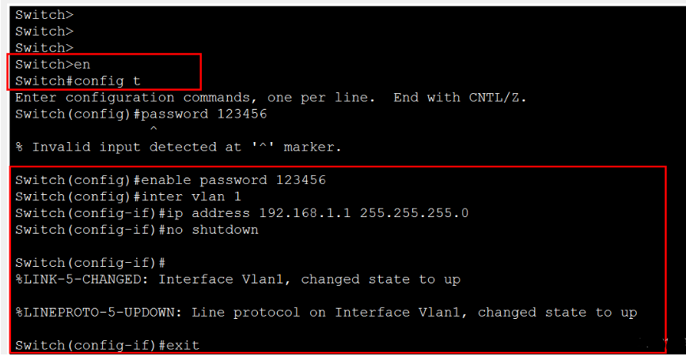
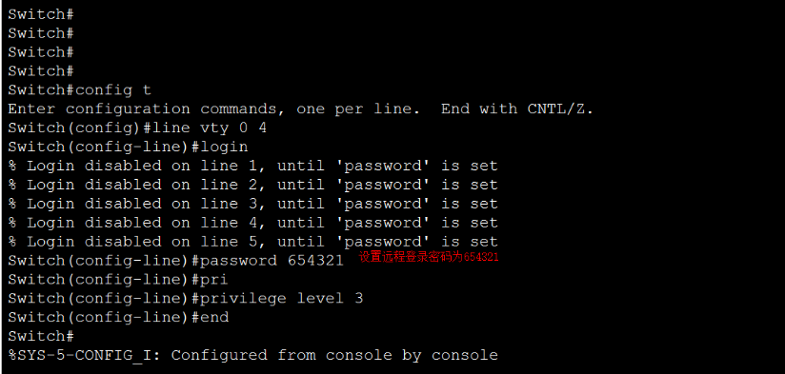
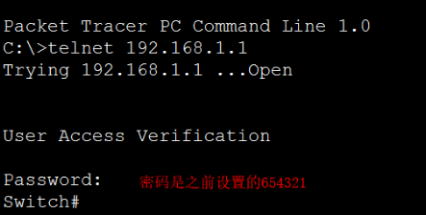

四、思考题
（1）交换机有多少种配置模式？
共有五种配置模型：用户模式、特权模式、全局配置模式、端口配置模式、线路（访问）配置模式
（2）为了方便管理，交换机需开通 telnet 功能，请问如何配置交换机？
①创建拓扑
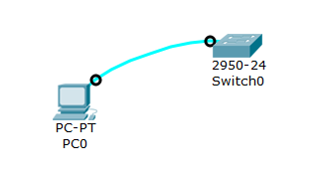
②点击交换机开始配置，首先配置用户名和密码。user lkl password root
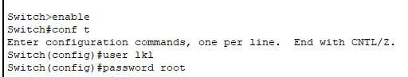
③配置enable密码，也就是特权密码。enable password root
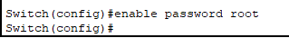
④配置vty接口，使用本地数据库用户密码登入。line vty 0 4；login local
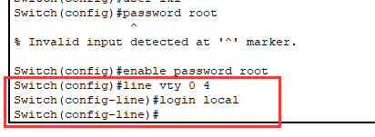
⑤ip routing:开启三层交换机的路由功能；
no switchport:关闭交换机端口模式；
ip address 192.168.1.254 255.255.255.0:配置接口IP地址；
⑥接着配置PC机，切换到config标签页，点击底部的“FastEthernet”，然后配置静态的IP地址

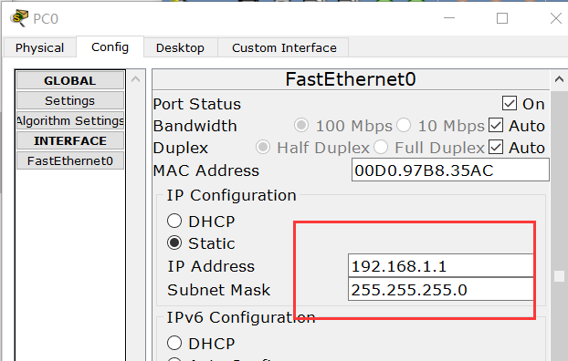
⑦配置PC机的网关
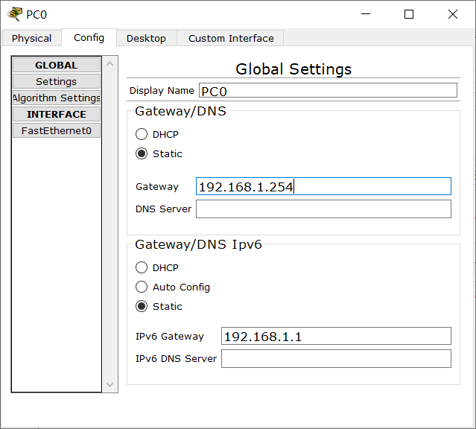
（3）查看交换机所有配置信息用哪条命令？
running-config
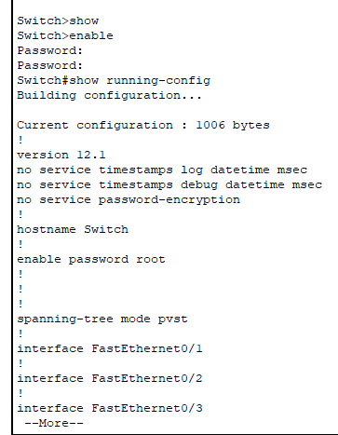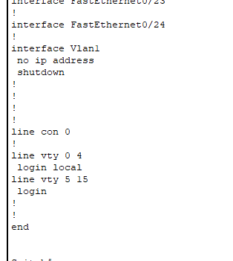

思考题

本次实验的收获和存在的问题：
收获：
①熟悉了packet tracer的整体界面，对大多数功能以及所在的位置和什么时候使用都做了充分了解和知晓。
②学会了配置交换机，以及如何将PC机与交换机连接起来，使用PC机的终端来打开交换机终端而配置交换机。
③对交换机设备配置模式有了充足了解，五种配置模式学会灵活转换以及在必要的时候必须使用哪一个模式了然于心。（大多数涉及到配置的问题都需要进入特权模式）
存在的问题：
①一开始PC机与交换机连接后，打开PC终端一片空白，调试后发现是因为接口选择错误，选错接口就无法通讯到交换机的console。
②对模拟模式的界面熟悉度不够强，因为对其的实验尚未开展，今后会利用实验机会抓紧学习熟悉灵活使用。

